**Letture di classici - III edizione 2020-2021**

**Il sentimento del tempo nella poesia romantica inglese**

**Percy Bysshe Shelley e John Keats**

**Venerdì 30 aprile 2021**  
**16.30 -18.00**

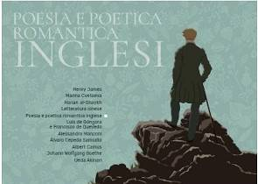

Il tempo, percepito come forza implacabile del divenire o aspirazione all’eterno e all’infinito, è uno dei temi chiave nella poesia romantica inglese. In questo ultimo appuntamento dell’edizione 2020-2021 di Lettura di classici, , la prof.ssa Eleonora Natalia Ravizza spiegherà come i poeti John Keats (1795-1821) e Percy Bysshe Shelley (1792-1822) furono attratti da una grande varietà di esperienze temporali distinte, e le trasposero nei loro versi più celebri. Il commento di alcuni brani si alternerà con la lettura a cura della Compagnia Teatrale Chapati.

**Il link a cui collegarsi per partecipare è: https://meet.google.com/adu-kdxg-snw**

Il progetto Letture di classici si propone di diffondere la conoscenza delle letterature insegnate nel Dipartimento di Lingue, Letterature e Culture Straniere dell'Università degli Studi di Bergamo attraverso la lettura di alcune opere rappresentative di ciascuna letteratura.